Результативность педагогической деятельности
Аналитико-диагностические данные свидетельствуют о позитивной динамике результативности реализации методической темы.
Таблица №1. Позитивная динамика учебных достижений обучающихся
№ п/п | Показатели | 2008-2009 учебный год | 2009-2010 учебный год | 2010-2011 учебный год | 2011-2012 учебный год
1 | Общая успеваемость | 100% | 100% | 100% | 100%
2 | Качество обученности | 67% | 69% | 69% | 70%
3 | Результаты ГИА (кол-во учащихся/качество) | 5 чел.- 100% | - | 3 чел. - 100% | 4 чел.-100%
4 | Участие в предметных олимпиадах (кол-во участников/кол-во призеров)
4 | школьный этап Всероссийской олимпиады | 9/5 | 10/4 | 16/6 | 25/7
4 | муниципальный этап Всероссийской олимпиады | 3/0 | 3/0 | 3/0 | 3/0
4 | окружной этап Всероссийской олимпиады | - | - | - | -
4 | Всероссийская олимпиада | - | - | - | -
4 | - олимпиады УрФО | - | 17/5 | 14/6 | 30/5(высшая лига)
5 | Участие в проектно-исследовательской деятельности (кол-во участников/ кол-во работ/кол-во призеров) | - | - | 1/1/1 | 4/4/1
6 | Участие обучающихся конкурсах | -Городская радиовикторина «Защити свои права», 1 участник, 2 место  -Городская акция «Мэр-2020», 1 участник (диплом участника) | -Городская радиовикторина «Защити свои права», 1 чел. (2 место)  - Городские игры «Что? Где? Когда?», 6 чел. (1 место)  - Городской конкурс детских социальных проектов «Я – гражданин России», 1 участник (свидетельство участника)  -Городская радиовикторина «Защити свои права», 3 участника | - Городские игры «Что? Где? Когда?», 6 чел. (1 место)  - Городской конкурс сочинений «Если бы я был депутатом городской Думы», 2 чел. (участие) Городская радиовикторина «Защити свои права», 6 участников | - Олимпиада УРФО по истории, 2011г., 17 участников  - Городской конкурс сочинений «Если бы я был депутатом городской Думы», 8 чел. (дипломы участников)

Таблица №2. Динамика успеваемости обученности и качества знаний по истории
с 2009 по 2012 годы

Показатели | 2008-2009 г. | 2009-2010 г. | 2010-2011 г. | 2011-2012 г.
Показатели | История | История | История | История
Общая успеваемость | 100% | 100% | 100% | 100% |  | 100%
Качество обученности | 67% | 69% | 69% | 70%

Диаграмма 1

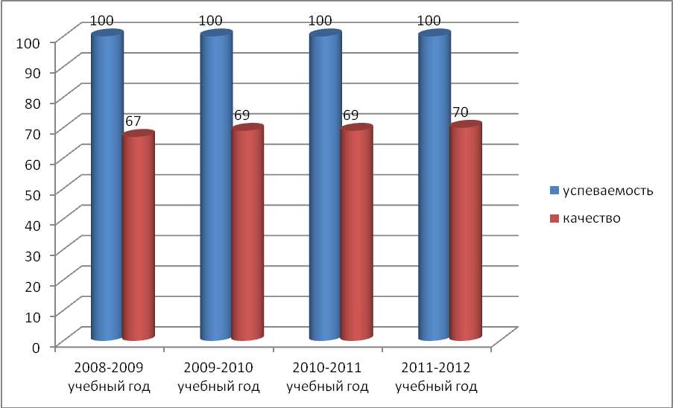

Анализируя результаты обучения учащихся с 2008-2009 по 2011-2012 учебные годы, можно отметить позитивную динамику: качество по истории выросло на 3% при 100% успеваемости. Следует отметить, что показатель общей успеваемость на протяжении трех лет сохраняется 100%.
Таблица №3. Статистические данные результатов ГИА

Показатели | 2008-2009 г. | 2009-2010 г. | 2010-2011 г. | 2011-2012 г.
Показатели | История | История | История | История
Общая успеваемость | 5 чел.- 100% | - | 3 чел.- 100% | 4 чел.- 100%
Качество обученности | 5 чел.-100% | - | 3 чел.- 100% | 4 чел.- 100%

Диаграмма 2

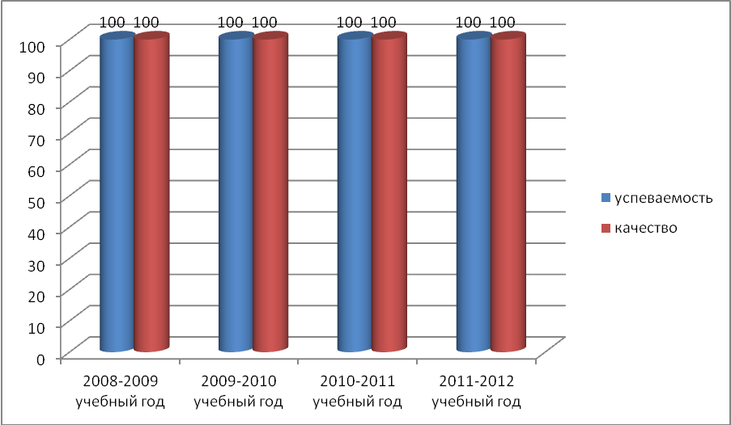

Из таблицы и диаграммы видно, что показатели успеваемости и качества по устному экзамену по истории у выпускников 9 классах года стабильные и составляют 100%, что доказывает эффективность системы обучения истории.
Участие обучающихся в олимпиадах по истории
Диаграмма 3

Участие в проектно-исследовательской деятельности
Диаграмма 4
